Estudo de caso 1.6

- Paciente 55 anos com queixa principal de acumulo de gordura generalizada, com Lipedema, ao realizar uma avaliação estava com IMC de 34,1. Ela já estava em acompanhamento com nutricionista que recomendou o uso de Tirzepatida, um principio ativo de uma marca comercial famosa, usado para a finalidade de emagrecimento. A nutricionista a orientou procurar uma clínica estética especializada em redução de medidas para potencializar o objetivo da cliente, a nutricionista comentou que neste caso alguns protocolos podem ser associados a alimentação e ao uso da Tirzepatida. Ela chegou a procurar uma clínica de estética na qual a profissional necessita fazer vendas casadas (as associações de vendas), como ela procurou a clínica para área corporal, e a profissional tinha muito entendimento sobre o assunto, aproveitou para fazer vendas faciais e corporais, uma vez que o processo de emagrecimento acaba sendo total, tanto facial quanto corporal. Na avaliação paciente relata que faz atividade física devido ao estresse ocasionado pelo trabalho, ela é empreendedora e sua carga horaria a consome mais de 10h de trabalho por dia. Ela também relata tentar fazer o possível referente as orientações que a nutricionista lhe passou. Ela tem crises de ansiedade, toma sertralina de 50mg, e já havia feito outro tratamento para emagrecimento com medicação, emagreceu anteriormente mais retornou com pioras agora.
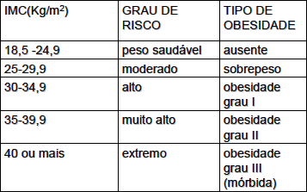

- Faça um breve relato sobre a conduta da abordagem profissional da esteticista a esta paciente:
- Quais possíveis interferentes que podem ocorrer com esta paciente para não se obter os resultados esperados:
- Qual seria a conduta correta da paciente para que se tenham resultados satisfatórios:
- É possível conciliar protocolos faciais e corporais neste caso:
- Qual o protocolo e conduta corporal mais adequada para esta paciente (descrever o protocolo com sessões, recursos, e tempo de aplicação dos recursos):
- Qual o protocolo e conduta facial mais adequada para esta paciente (descrever o protocolo com sessões, recursos, e tempo de aplicação dos recursos):

